- Pierwszym krokiem jest podłączenie pluginu JSQL w postaci pliku jar do naszego projektu.

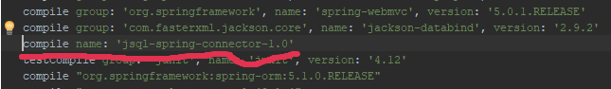
- Następnie musimy stworzyć lub użyć istniejącego kontrolera, który musi dziedziczyć po kontrolerze pluginu JSQL – JSQLController
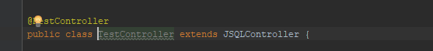
- Ostatni krok to implementacja abstrakcyjnej metody klasy JSQLController, będziemy potrzebować:
    - EntityManager (ważne aby dobrze pobrać EntityManager, w niektórych przypadkach musimy użyć metody createEntityManager())
    - ApiKey
    - Nazwa użytkownika(email) z platformy JSQL

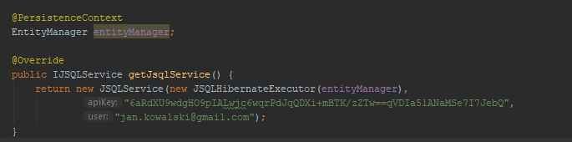
- Tak wygląda kontroler w całości
